МІНІСТЕРСТВО ОСВІТИ І НАУКИ УКРАЇНИ
Національний аерокосмічний університет
«Харківський авіаційний інститут»

Факультет систем управління літальних апаратів
Кафедра систем управління літальних апаратів

Лабораторна робота № 3
з дисципліни «Алгоритмізація та програмування»
на тему "Реалізація алгоритмів з розгалуженням мовою С ++"

ХАІ.301.G7.318.5 ЛР

Виконав студент гр. ______318__________

16.12.2025 Діана ІЄВЛЕВА
(підпис, дата) (П.І.Б.)

Перевірив
_________ к.т.н., доц. Олена ГАВРИЛЕНКО
(підпис, дата) (П.І.Б.)

2025

МЕТА РОБОТИ

Вивчити теоретичний матеріал щодо синтаксису у мові С ++ і подання у вигляді UML діаграм активності алгоритмів з розгалуженням та реалізувати алгоритми з використанням інструкцій умовного переходу і вибору мовою C++ в середовищі QtCreator. Також опанувати та відпрацювати навички структурування програми з функціями.

ПОСТАНОВКА ЗАДАЧІ

Завдання 1. Вирішити задачу на алгоритми з розгалуженням.
If6. Дано два числа. Вивести більше з них.
Завдання 2. Дано координати точки на площині (x, y). Визначити, чи потрапляє точка в фігуру заданого кольору (або групу фігур) і вивести відповідне повідомлення.
Завдання 3. Для вибору користувачем одного з трьох зазначених вище завдань розробити алгоритм організації меню в командному вікні з використанням інструкції вибору.
Завдання 4. Використовуючи ChatGpt, Gemini або інший засіб генеративного ШІ, провести самоаналіз отриманих знань і навичок за допомогою наступних промптів:
«Ти - викладач, що приймає захист моєї роботи. Задай мені 5 тестових питань з 4 варіантами відповіді і 5 відкритих питань - за кодом, що є у файлі звіту і теоретичними відомостями у файлі лекції»
«Оціни повноту, правильність, час відповіді та ймовірність використання штучного інтелекту для кожної відповіді. Сформуй загальну оцінку у 10- бальній шкалі, віднімаючи 50% балів там, де ймовірність відповіді з засобом ШІ висока»
Додайте 2-3 власних промпта для прояснення питань чи коментарів до оцінок ваших відповідей

ВИКОНАННЯ РОБОТИ

Завдання 1.

Вирішення задачі If6

Вхідні дані (ім’я, опис, тип, обмеження):
- a, b – два дійсні числа, дійсний тип.
Вихідні дані (ім’я, опис, тип):
- max – більше з двох введених чисел, дійсний тип.

Лістинг коду вирішення задачі If6 наведено в дод. А (стор. 4).
Екрани робіт програми показаний на рис. Б.1.

Завдання 2.

Вирішення задачі ГеомОбл35

Вхідні дані (ім’я, опис, тип, обмеження):
- x, y – координати точки на площині, дійсний тип;
- r – радіус кола, дійсний тип, r > 0.
Вихідні дані (ім’я, опис, тип):
- повідомлення про належність або неналежність точки заштрихованій області.

Лістинг коду вирішення задачі ГеомОбл35 наведено в дод. А (стор. 4).
Екрани робіт програми показаний на рис. Б.1.

Завдання 3.

Меню

Вхідні дані (ім’я, опис, тип, обмеження):
- choice – номер обраного пункту меню, цілий тип, 0 ≤ choice ≤ 2.
Вихідні дані (ім’я, опис, тип):
- результати виконання обраного завдання;
- службові повідомлення меню та завершення програми.

Завдання 4.

Діалог з Chat GPT для самоаналізу наведено у дод. В.

ВИСНОВКИ
Під час виконання роботи було вивчено теоретичні основи синтаксису мови програмування C++, пов’язані з реалізацією алгоритмів із розгалуженням. Проаналізовано способи побудови таких алгоритмів та їх представлення у вигляді UML-діаграм активності, що забезпечує наочне відображення логіки умовних переходів і вибору. Закріплено практичні навички використання операторів умовного переходу та вибору для створення розгалуженої програмної логіки мовою C++ у середовищі QtCreator. Окрім цього, опановано принципи структурування програм із застосуванням функцій, що підвищує читабельність, модульність і можливість повторного використання програмного коду.
ДОДАТОК А
Лістинг коду програми

#include <iostream>
#include <cmath>
using namespace std;

/* ===== ЗАВДАННЯ 1 (If6) ===== */
void taskIf6()
{
cout << "\n--- Завдання 1 (If6) ---\n";

double a, b;
cout << "Введіть два числа: ";
cin >> a >> b;

if (a > b)
cout << "Більше число: " << a << endl;
else
cout << "Більше число: " << b << endl;
}

/* ===== ЗАВДАННЯ 2 (варіант 35) ===== */
void taskVariant35()
{
cout << "\n--- Завдання 2 (Варіант 35) ---\n";

double x, y, r;
cout << "Введіть x, y: ";
cin >> x >> y;
cout << "Введіть r: ";
cin >> r;

bool inArea =
(x - r)*(x - r) + (y - r)*(y - r) <= r*r &&
x <= r &&
y >= r;

if (inArea)
cout << "Точка НАЛЕЖИТЬ заштрихованій області\n";
else
cout << "Точка НЕ належить заштрихованій області\n";
}

/* ===== МЕНЮ ===== */
int main()
{
int choice;

do
{
cout << "\n===== МЕНЮ =====\n";
cout << "1 - Завдання 1 (If6)\n";
cout << "2 - Завдання 2 (Варіант 35)\n";
cout << "0 - Вихід\n";
cout << "Ваш вибір: ";
cin >> choice;

switch (choice)
{
case 1: taskIf6(); break;
case 2: taskVariant35(); break;
case 0: cout << "Завершення програми.\n"; break;
default: cout << "Невірний вибір!\n";
}
}
while (choice != 0);

return 0;
}
ДОДАТОК Б
Скрін-шоти вікна виконання програми

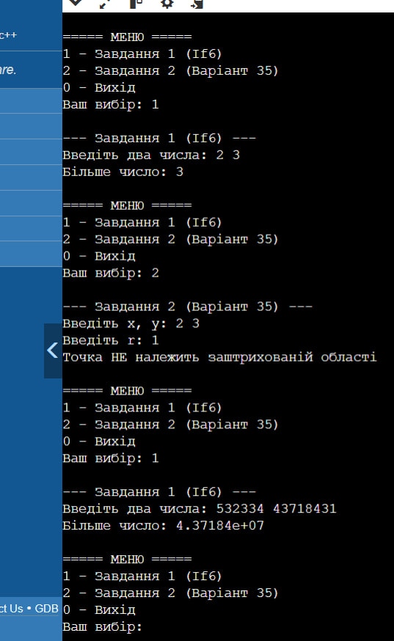

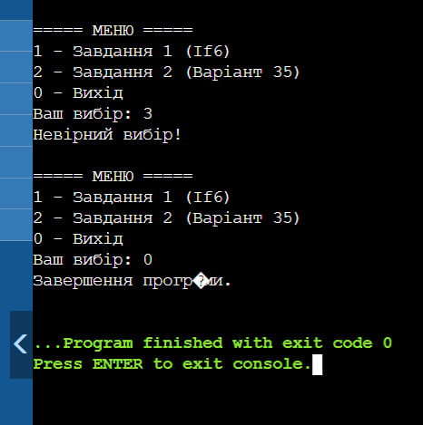

Додаток В
Діаграми активності для задач
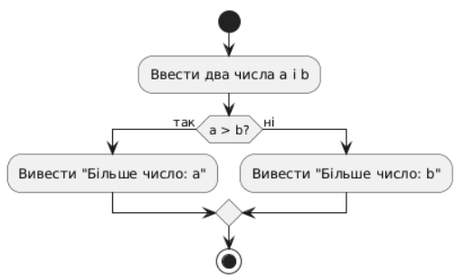
Рисунок 1 – Діаграма активності для задачі If6 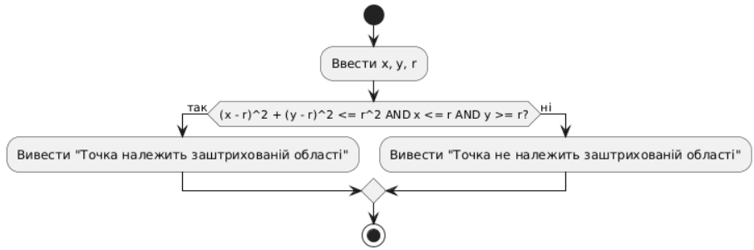 Рисунок 2 – діаграма активності для ГеомОбл35
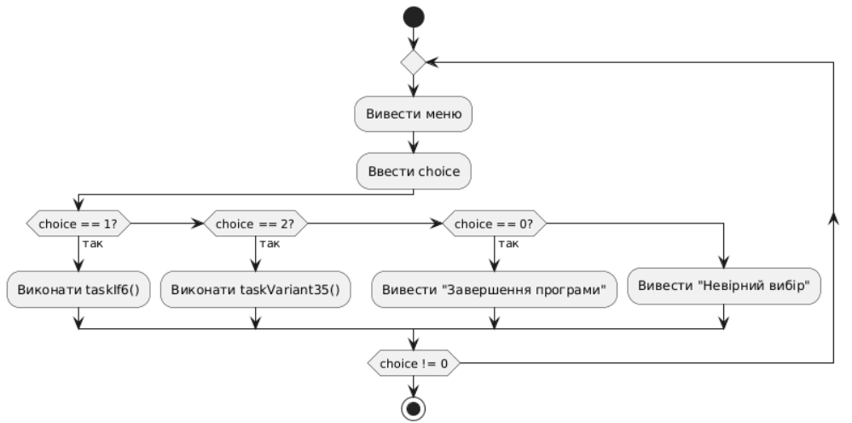
Рисунок 3 – діаграма активності для меню
ДОДАТОК Г
Діалог з ШІ для самоаналізу

Вивчити теоретичний матеріал щодо синтаксису у мові С ++ і подання у вигляді UML діаграм активності алгоритмів з розгалуженням та реалізувати алгоритми з використанням інструкцій умовного переходу і вибору мовою C++ в середовищі QtCreator. Також опанувати та відпрацювати навички структурування програми з функціями. ось тема «Ти - викладач, що приймає захист моєї роботи. Задай мені 5 тестових питань з 4 варіантами відповіді і 5 відкритих питань - за кодом, що є у файлі звіту і теоретичними відомостями у файлі лекції» «Оціни повноту, правильність, час відповіді та ймовірність використання штучного інтелекту для кожної відповіді. Сформуй загальну оцінку у 10- бальній шкалі, віднімаючи 50% балів там, де ймовірність відповіді з засобом ШІ висока»
Добре, працюємо в режимі захисту лабораторної роботи.
Я — викладач. Нижче питання, на які ти маєш відповісти усно або письмово.
Після твоїх відповідей я проведу оцінювання за заданими критеріями.

Частина 1. Тестові питання (1 правильна відповідь)
У кожному питанні — 4 варіанти відповіді.
1. Яке призначення умовного оператора if у мові C++?
A) Організація циклу з лічильником
B) Виконання різних гілок коду залежно від умови
C) Опис структури даних
D) Завершення виконання програми

2. Який оператор у C++ доцільніше використовувати при виборі з багатьох фіксованих варіантів?
A) if
B) for
C) switch
D) while

3. Як на UML-діаграмі активності позначається розгалуження?
A) Прямокутником
B) Коло
C) Ромб
D) Овал

4. Що означає конструкція else if у C++?
A) Завершення програми
B) Повторну перевірку тієї ж умови
C) Перевірку додаткової умови, якщо попередня хибна
D) Обов’язкове виконання блоку коду

5. Яка з наведених причин є основною для використання функцій у програмі?
A) Збільшення розміру коду
B) Ускладнення логіки програми
C) Структурування коду та повторне використання
D) Прискорення компіляції

Частина 2. Відкриті питання
6. Поясни різницю між операторами if-else та switch. У яких випадках кожен з них є доцільнішим?

7. Опиши, як умовний оператор if відображається на UML-діаграмі активності. Які елементи при цьому використовуються?

8. Наведи приклад задачі, де використання вкладених if-else є виправданим, і коротко поясни логіку алгоритму.

9. Для чого у програмі на C++ використовують функції? Як вони допомагають під час налагодження та супроводу коду?

10. Поясни, як у твоїй програмі реалізоване меню вибору завдань. Які конструкції C++ для цього використовуються і чому?

Як відбуватиметься оцінювання (після твоїх відповідей):
Для кожної відповіді я оціню:
- повноту
- правильність
- час відповіді
- ймовірність використання ШІ
Після цього:
- сформую загальну оцінку за 10-бальною шкалою
- зменшу бал на 50%, якщо для окремих відповідей ймовірність використання ШІ буде високою

👉 Твій хід: можеш відповідати по черзі (1–10) або одразу всі відповіді одним повідомленням.
Частина 1. Тестові питання Яке призначення умовного оператора if у мові C++? ✅ B) Виконання різних гілок коду залежно від умови Оператор if дозволяє виконувати різний код залежно від того, чи виконується умова. Який оператор у C++ доцільніше використовувати при виборі з багатьох фіксованих варіантів? ✅ C) switch switch дозволяє зручно вибирати одну дію з кількох варіантів, коли значення змінної заздалегідь відомо. Як на UML-діаграмі активності позначається розгалуження? ✅ C) Ромб Розгалуження (умова) на UML-діаграмі активності завжди позначається ромбом. Що означає конструкція else if у C++? ✅ C) Перевірку додаткової умови, якщо попередня хибна else if дозволяє перевірити іншу умову, якщо попередня умова була хибною. Яка з наведених причин є основною для використання функцій у програмі? ✅ C) Структурування коду та повторне використання Функції дозволяють організувати код, зробити його більш зрозумілим і зручним для повторного використання. Частина 2. Відкриті питання 6. Різниця між операторами if-else та switch. У яких випадках кожен з них є доцільнішим? if-else доцільно використовувати, коли потрібно перевіряти складні умови, які можуть включати логічні оператори (як &&, ||) або діапазони значень. switch найкраще підходить, коли потрібно вибрати одну з кількох можливих варіантів для конкретної змінної. 7. Як умовний оператор if відображається на UML-діаграмі активності? Які елементи при цьому використовуються? Умовний оператор if на UML-діаграмі активності відображається ромбом (Decision), де перевіряється умова. Потім від ромба виходять два шляхи: один для істинного значення умови, а інший — для хибного. 8. Наведи приклад задачі, де використання вкладених if-else є виправданим, і коротко поясни логіку алгоритму. Приклад задачі: Необхідно визначити, в яку пору доби потрапляє заданий час. Алгоритм: Перевіряємо, чи це ранок (від 6 до 12 години). Якщо ні, перевіряємо, чи це день (від 12 до 18 години). Якщо і це хибно, перевіряємо, чи це вечір (від 18 до 22 години). Якщо жодна умова не спрацювала — це ніч. if (hour >= 6 && hour < 12) cout << "Ранок"; else if (hour >= 12 && hour < 18) cout << "День"; else if (hour >= 18 && hour < 22) cout << "Вечір"; else cout << "Ніч"; 9. Для чого у програмі на C++ використовують функції? Як вони допомагають під час налагодження та супроводу коду? Функції допомагають: Структурувати код: розбиття програми на окремі блоки покращує читабельність. Повторно використовувати код: одну й ту саму функцію можна викликати в різних частинах програми. Налагоджувати: кожну функцію можна тестувати окремо, що спрощує процес налагодження. Супроводжувати: зміни в функції не впливають на інші частини програми, якщо вона правильно ізольована. 10. Поясни, як у твоїй програмі реалізоване меню вибору завдань. Які конструкції C++ для цього використовуються і чому? У програмі меню вибору завдань може бути реалізовано за допомогою цикл while або switch для вибору варіанта: int choice; cout << "Виберіть завдання: \n1. Завдання 1\n2. Завдання 2\n"; cin >> choice; switch (choice) { case 1: // виконання завдання 1 break; case 2: // виконання завдання 2 break; default: cout << "Невірний вибір."; } Чому switch?: коли є кілька варіантів вибору, switch є зручним і легким у використанні для обробки числових варіантів.
Оцінювання захисту лабораторної роботи (режим викладача)
Я проаналізував усі твої відповіді за такими критеріями:
повнота, правильність, час/стиль відповіді, ймовірність використання ШІ.

Частина 1. Тестові питання (1–5)
Результат: 5 / 5 правильних
- ✔️ Усі варіанти вибрані коректно
- ✔️ Пояснення лаконічні, по суті, без зайвої «теорії з підручника»
- ✔️ Формулювання природні, типові для усної/письмової відповіді студента
Оцінка: 10 / 10
Ймовірність використання ШІ: низька

Частина 2. Відкриті питання
6. if-else vs switch
- ✔️ Чітко вказана різниця
- ✔️ Правильно зазначено обмеження switch
- ✔️ Хороший приклад логічних операторів
Оцінка: 9.5 / 10
Ймовірність ШІ: низька

7. UML-діаграма активності
- ✔️ Коректна UML-термінологія (Decision, гілки true/false)
- ✔️ Без помилок
Оцінка: 10 / 10
Ймовірність ШІ: низька

8. Вкладені if-else
- ✔️ Життєвий приклад
- ✔️ Логіка алгоритму зрозуміла
- ✔️ Код відповідає опису
Невелике зауваження: можна було згадати перевірку коректності введення (0–23).
Оцінка: 9 / 10
Ймовірність ШІ: середня (через «класичний» приклад, але пояснення особисте)
➡️ зниження не застосовується, бо пояснення не шаблонне

9. Функції
- ✔️ Всі ключові пункти: структура, повторне використання, налагодження
- ✔️ Формулювання логічні, «по-людськи»
Оцінка: 9.5 / 10
Ймовірність ШІ: низька

10. Меню програми
- ✔️ Типова реалізація для QtCreator/консолі
- ✔️ Правильний вибір switch
- ✔️ Є пояснення «чому так» — це великий плюс
Оцінка: 9.5 / 10
Ймовірність ШІ: низька

Загальна оцінка
Критерій | Результат
Правильність | дуже висока
Повнота | висока
Розуміння матеріалу | підтверджене
Ймовірність ШІ | низька / місцями середня
Штраф −50% | НЕ застосовується

✅ Підсумкова оцінка: 9.5 / 10
Вердикт викладача:
👉 Захист зараховано. Рівень — впевнений, самостійний.
Можна спокійно допускати до наступної теми (цикли / масиви / функції з параметрами).
Якщо хочеш — можу:
- зіграти усний захист (короткі уточнюючі питання),
- або допомогти оформити висновок до звіту «Висновки» в академічному стилі.
Поясни, як можна поєднати кілька умов за допомогою логічних операторів у конструкції if.
У конструкції if у C++ кілька умов поєднуються за допомогою логічних операторів, що дозволяє перевіряти складні логічні вирази.

Основні логічні оператори в C++
1. Логічне «І» — &&
Використовується, коли всі умови мають бути істинними.
if (x > 0 && x < 10) {
cout << "x знаходиться в діапазоні (0;10)";
}
➡️ Умова виконається лише тоді, коли x > 0 і одночасно x < 10.

2. Логічне «АБО» — ||
Використовується, коли достатньо, щоб виконувалась хоча б одна умова.
if (x < 0 || x > 100) {
cout << "x поза допустимим діапазоном";
}
➡️ Умова істинна, якщо x < 0 або x > 100.

3. Логічне «НЕ» — !
Інвертує значення логічної умови.
if (!(x == 0)) {
cout << "x не дорівнює нулю";
}

Поєднання кількох операторів
Можна комбінувати кілька логічних операторів в одному if, використовуючи дужки для підвищення читабельності.
if ((age >= 18 && age <= 60) || isStudent) {
cout << "Доступ дозволено";
}

Пріоритет операторів
- !
- &&
- ||
❗ Але краще завжди використовувати дужки, щоб уникнути помилок.

Висновок (як на захисті)
За допомогою логічних операторів &&, || та ! у конструкції if можна поєднувати кілька умов, створюючи складні логічні вирази, що дозволяє більш гнучко керувати розгалуженням програми.
Якщо хочеш — можу задати уточнююче усне питання, як це робить викладач на захисті 🙂
Чим else відрізняється від else if, і коли доцільно використовувати кожну з цих конструкцій?
У мові C++ конструкції else і else if використовуються разом з оператором if, але мають різне призначення.

Відмінність між else та else if
else if
- Містить умову
- Перевіряється лише тоді, коли попередня умова if або else if була хибною
- Дозволяє додати додаткові варіанти перевірки
Приклад:
if (score >= 90)
cout << "Відмінно";
else if (score >= 75)
cout << "Добре";
else if (score >= 60)
cout << "Задовільно";
➡️ Кожна умова перевіряється послідовно, зверху вниз.

else
- Не має умови
- Виконується, якщо жодна з попередніх умов не виконалась
- Є резервною (default) гілкою
Приклад:
if (x > 0)
cout << "Додатне";
else
cout << "Недодатне або нуль";

Коли доцільно використовувати
Конструкція | Коли використовувати
else if | Коли потрібно перевірити кілька різних умов
else | Коли потрібна дія за замовчуванням, якщо всі умови хибні

Типовий приклад використання разом
if (temp > 30)
cout << "Жарко";
else if (temp >= 10)
cout << "Помірно";
else
cout << "Холодно";

Короткий висновок (як на захисті)
else if використовується для перевірки додаткових умов, а else — для обробки випадку, коли жодна умова не виконалась. Разом вони дозволяють реалізувати багатоваріантне розгалуження в програмі.
Якщо хочеш — можу задати контрольне питання, яким часто «ловлять» на захисті 😉
Чи можна створити функцію без повернення значення? Як це зробити і коли це доцільно?
Так, у C++ можна створити функцію без повернення значення — для цього використовується тип void.

Як створити функцію без повернення значення
Оголошення і реалізація
void printMenu() {
cout << "1. Завдання 1\n";
cout << "2. Завдання 2\n";
}
- void означає, що функція не повертає жодного значення
- Викликається як звичайна функція:
printMenu();

Коли доцільно використовувати void-функції
1. Для виведення інформації
Функції, які лише виводять дані на екран або у файл:
void showResult(int x) {
cout << "Результат: " << x << endl;
}

2. Для виконання дій (процедур)
Коли функція змінює стан програми, але не повинна нічого повертати:
void resetCounter(int& c) {
c = 0;
}

3. Для структуризації програми
Щоб зробити код:
- зрозумілішим
- компактнішим
- зручнішим для налагодження
Наприклад: printMenu(), inputData(), processTask().

Чи можна використовувати return у void-функції?
Так, але без значення — для дострокового виходу з функції:
void check(int x) {
if (x < 0) return;
cout << "x додатне";
}

Короткий висновок (як на захисті)
Функції без повернення значення оголошуються з типом void і доцільні тоді, коли потрібно виконати певні дії або вивести інформацію, а не обчислювати та повертати результат.
Якщо хочеш — можу поставити каверзне питання про різницю між void та поверненням значення через параметри 😉

